Терроризм.
Как распознать опасность.
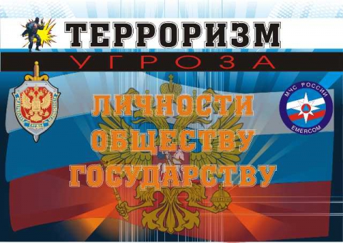 | Чаще всего борьба с террором – война без линии фронта. Террористы могут в любой момент оказаться среди нас под видом обычных граждан. Существуют ли признаки, по которым можно выявить террористов и их преступные намерения по подготовке теракта с тем, чтобы предпринять необходимые предупредительные меры?  Деятельность террористов не всегда бросается в глаза. Но вполне может показаться подозрительной и необычной. Если признаки странного поведения очевидны, необходимо немедленно сообщить об этом в силовые структуры.
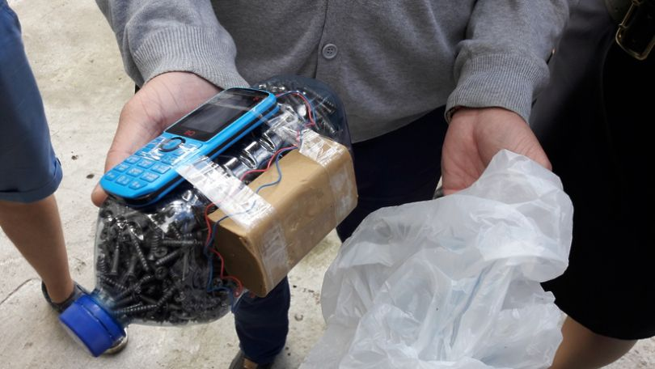 | В преступных целях, террористами, как правило, используются типичные взрывчатые вещества заводского и самодельного изготовления, боеприпасы, пиротехнические средства, а также иные опасные вещества и смеси, способные к взрыву при определенных условиях.  Террористы активно используют и различные самодельные взрывные устройства: самодельные мины-ловушки; мины сюрпризы, имитирующие предметы домашнего обихода или вещи, привлекающие внимание.
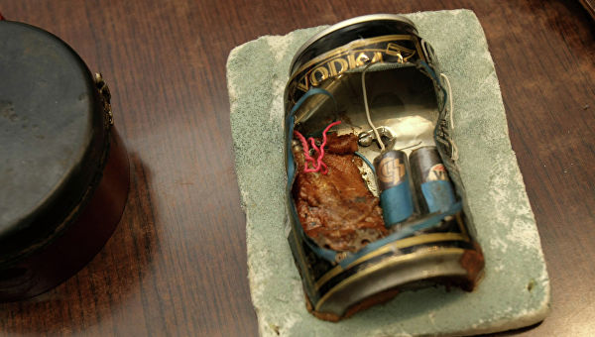 | Проносимые взрывные устройства, как промышленного изготовления, так и самодельные, могут камуфлироваться под бытовые предметы. В практике встречались начиненные взрывчаткой электрические фонари, фены, вентиляторы, светильники, радиоприемники и магнитофоны, электробритвы, банки с кофе, консервы, термосы и т.п.
Скрытый пронос под одеждой и в ручной клади является самым распространенным способом доставки террористических средств к месту проведения террористической акции. Наиболее часто этот канал используется для доставки огнестрельного оружия. Огнестрельное оружие в собранном и разобранном виде имеет хорошо известные, достаточно специфичные и узнаваемые формы узлов, деталей и механизмов. Под одеждой и в ручной клади могут доставляться также взрывные устройства и радиоактивные вещества. Будьте внимательны, постарайтесь запомнить приметы преступников, отличительные черты их лиц, одежду, имена, клички, возможные шрамы и татуировки, особенности речи и манеры поведения и т.д.
Не пытайтесь их останавливать сами – Вы можете стать первой жертвой.
Будьте особо бдительными и остерегайтесь людей, одетых явно не по сезону; если вы видите летом человека, одетого в плащ или толстую куртку – будьте внимательны – под такой одеждой террористы чаще всего прячут бомбы; лучше всего держаться от него подальше и обратить на него внимание сотрудников правоохранительных органов;
Остерегайтесь людей с большими сумками и чемоданами, особенно, если они находятся в месте, не подходящем для такой поклажи (в кинотеатре или на празднике).
Старайтесь удалиться на максимальное расстояние от тех, кто ведет себя неадекватно, нервозно, испуганно, оглядываясь, проверяя что-то в одежде или в багаже.
Если вы не можете удалиться от подозрительного человека, следите за мимикой его лица; специалисты утверждают, что преступник, готовящийся к теракту, обычно выглядит чрезвычайно сосредоточено, губы плотно сжаты, либо медленно двигаются, как будто читая молитву.
Ни в коем случае не поднимайте забытые вещи: сумки, мобильные, кошельки; не принимайте от незнакомых лиц никаких подарков, не берите вещей с просьбой передать другому человеку.
Поэтому, чтобы обезопасить себя и окружающих, старайтесь соблюдать спокойствие и, не привлекая внимания сообщить о находке в административные или правоохранительные органы либо в службы безопасности:
- УФСБ РФ по КК служба в г. Новороссийске: дежурный (8617) 64-70-59;
- ЦППС МЧС (2 Отряд ФПС): (8617) 21-18-28; 01, 010 (с мобильного);
3. УМВД РФ по г. Новороссийску: (8617) 26-73-00; 02, 020 (с мобильного).

